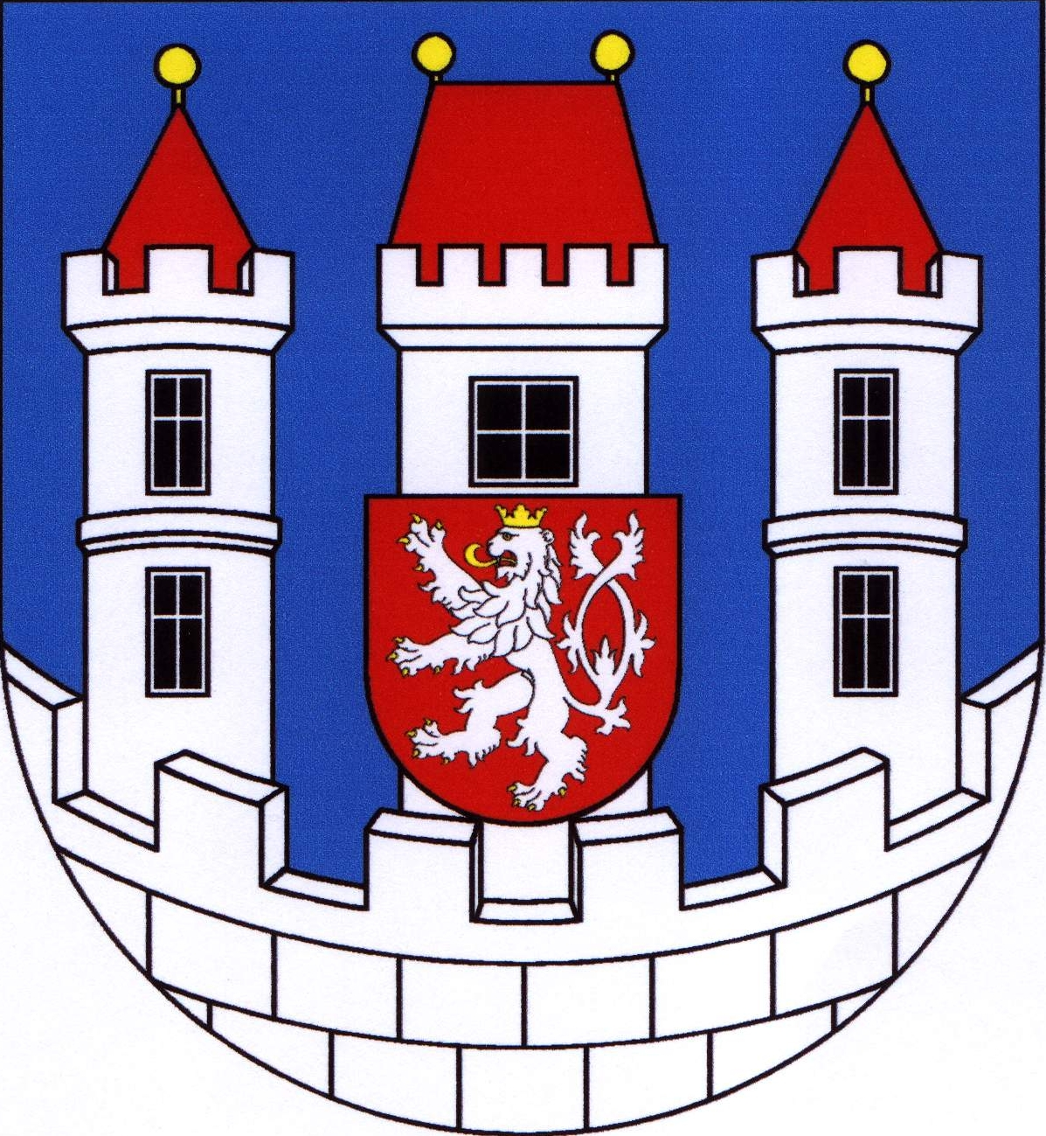
Město
Bělá pod Bezdězem
Masarykovo nám. 90, 294 21 Bělá pod Bezdězem
Tel.: 326 700 911, Fax: 326 701 334, E-mail: mubela@mubela.cz,
www.mubela.cz
_________________________________________________________

Vyhlášení voleb do školské rady 2023

Město Bělá pod Bezdězem, jako zřizovatel Základní školy Bělá pod Bezdězem, příspěvková organizace vyhlašuje, dle zákona č. 561/2004 Sb., o předškolním, základním, středním, vyšším odborném a jiném vzdělávání (školský zákon) a dle Volebního řádu školské rady, schváleného Radou města Bělá pod Bezdězem usnesením č. 620/2023 ze dne 18.12.2023

volby do Školské rady při Základní škole v Bělé pod Bezdězem, příspěvkové organizace

Termín a způsob voleb se stanovuje následovně:

Volby budou probíhat v týdnu od 18. ledna do 23. ledna 2024. Volba bude pro zákonné zástupce probíhat prostřednictvím portálu Bakaláři. cz. Pro obě budovy ZŠ platí stejné datum.

Pedagogický sbor zvolí 2 kandidáty. Způsob, jakým bude kandidát zvolen si určí sbor na svém jednání.

Rada města Bělá pod Bezdězem zvolí své 2 kandidáty na prvním jednání RM v měsíci 01/2024.

V Bělé pod Bezdězem dne 19.12.2023

…………………………
Jitka Tošovská, v.r.
starostka města

